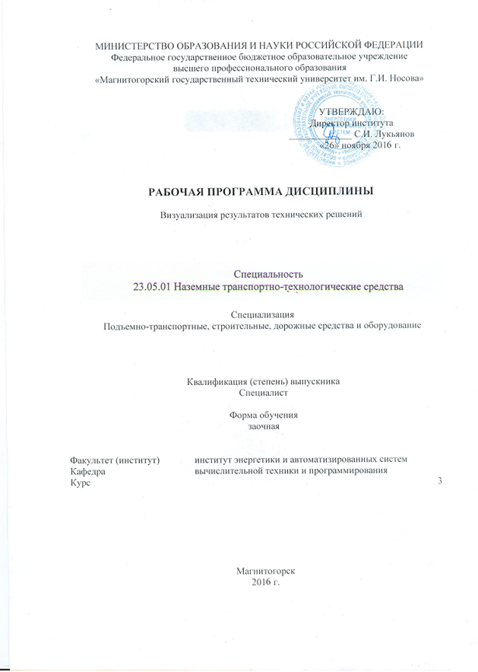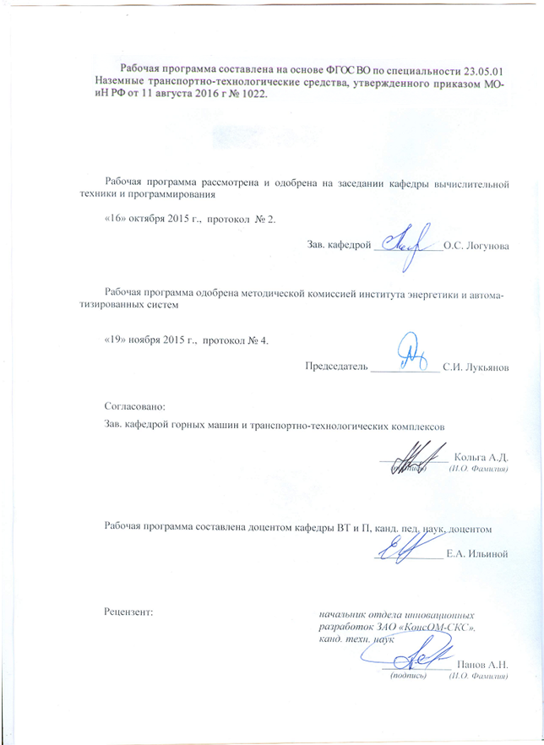


1 Цели освоения дисциплины
Целями освоения дисциплины (модуля) «Визуализация результатов технических решений» является ознакомление студентов с прикладными программами для расчета узлов, агрегатов и систем транспортно-технологических средств и овладение основными методами визуализации переработанной информации с использованием компьютера как средства управления информацией.

Для достижения поставленной цели в курсе «Визуализация результатов технических решений» решаются задачи:

– визуализация количественных зависимостей;

– визуализация схем и алгоритмов;

– визуализация результатов системного анализа.

2 Место дисциплины в структуре образовательной программы подготовки магистра

Дисциплина входит в вариативную часть математического и естественнонаучного цикла дисциплин образовательной программы специальности 190109.65 Наземные транспортно-технологические средства.
Изучение дисциплины базируется на следующих курсах: информатика; математика; начертательная геометрия и инженерная графика; системы автоматизированного проектирования подъемно-транспортных, строительных, дорожных средств и оборудования.
Дисциплина является предшествующей для научно-исследовательской работы студентов и подготовке выпускной квалификационной работы.

3 Компетенции обучающегося, формируемые в результате освоения дисциплины (модуля) и планируемые результаты обучения
В результате освоения дисциплины «Визуализация результатов технических решений» обучающийся должен обладать следующей компетенцией:

Структурный элемент  компетенции | Планируемые результаты обучения
ОПК1 – способность решать задачи профессиональной деятельности на основе информационной и библиографической культуры с применением информационно-коммуникационных технологий и с учетом основных требований информационной безопасности
Знать | – возможности прикладных программ для расчета узлов, агрегатов и систем транспортно-технологических средств, общие принципы использования информационных технологий при разработке конструкторско-технической документации для производства новых или модернизируемых образцов наземных транспортно-технологических средств и их технологического оборудования;
Уметь | – использовать полученные знания на практике и на основе полученных результатов вырабатывать конкретные технологические рекомендации и технические решения;
Владеть | – владеть основными методами, способами и средствами получения, хранения, переработки информации с использованием компьютера как средства управления информацией.
ПК2 – способность проводить теоретические и экспериментальные научные исследования по поиску и проверке новых идей совершенствования наземных транспортно-технологических средств, их технологического оборудования и создания комплексов на их базе

Знать | – способы совершенствования наземных транспортно-технологических средств;  – средства отображения схем и алгоритмов;  – средства подготовки текстового документа;
Уметь | – визуализировать количественные зависимости;  – отображать схемы и алгоритмы;
Владеть | – навыками проведения теоретических и экспериментальных научных исследований по поиску и проверке новых идей совершенствования наземных транспортно-технологических средств;  – технологией визуализации количественных зависимостей.

4 Структура и содержание дисциплины (модуля)
Общая трудоемкость дисциплины составляет 4 зачетных единицы 144 часа:
контактная работа – 10,7 акад. часа:
– аудиторная – 10 акад. часов;
– внеаудиторная – 0,7 акад. часа;
– самостоятельная работа – 129 акад. часа;
– контроль – 3,9 часа, в т.ч. на зачет – 3,9 часа.

Раздел  дисциплины | Курс | Аудиторная  контактная работа  (в акад. часах) |  |  | Самостоятельная  работа | Предаттестационная консультация (в часах) | Формы текущего и промежуточного контроля успеваемости | Код и структурный  элемент  компетенции
Раздел  дисциплины | Курс | Лекции | Лабораторные  занятия | Практические  занятия
Раздел 1. Визуализация количественных зависимостей | 8 | 2 |  | 2 | 50
1.1. Технология визуализации количественных зависимостей в MS Excel:  Структура диаграммы и этапы построения  Технология построения диаграммы в Microsoft Excel  Отображение результатов наблюдений и их прогноза | 8 |  |  |  |  |  | Устный опрос,  самостоятельная работа | ОПК1-з
1.2. Технология визуализации количественных зависимостей в среде MathCad:  Виды и структура диаграмм  Отображение диаграмм для аналитических зависимостей | 8 |  |  |  |  |  | Устный опрос,  контрольные вопросы | ОПК1-у
1.3. Технология визуализации данных в среде Statistica:  Системы для обработки результатов наблюдений  Технология подготовки исходных данных в пакете Statistica  Технология визуализации результатов наблюдений в пакете Statistica | 8 |  |  |  |  |  | Коллоквиум, отчеты по практическим работам | ОПК1-зув  ПК2-зув
Итого по разделу |  | 2 |  | 2/  2и | 50 |  | Коллоквиум
Раздел 2. Визуализация схем и алгоритмов | 8 | 2 |  | 2 | 40
2.1. Средства визуализации схем алгоритмов в Microsoft Visio:  Инструментальные возможности Microsoft Visio  Построение блок-схем средствами Microsoft Visio  Технология построения ментальных карт | 8 |  |  |  |  |  | Устный опрос,  тестирование | ОПК1-зув  ПК2-зув
2.2. Технология построения схем в MS Power Point:  Инструментальные возможности SmartArt  Технология использования диаграмм SmartArt при отображении схем классификации | 8 |  |  |  |  |  | Устный опрос,  контрольная работа | ОПК1-зув  ПК2-зув
Итого по разделу |  | 2 |  | 2/  2и | 40 |  | Тестирование
Раздел 3. Визуализация результатов системного анализа | 9 |  |  | 2 | 40
3.1. Основные понятия и семантика методологии IDEF0 | 9 |  |  |  |  |  | Устный опрос,  лабораторное занятие  контрольная работа  экзамен | ОПК1-зув  ПК2-зув
3.2. Технология создания диаграмм IDEF0 средствами ERwin Process modeler | 9 |  |  |  |  |  |  | ОПК1-зув  ПК2-зув
Итого по разделу |  |  |  | 2/  2и | 40 |  | Коллоквиум
Итого по дисциплине |  | 4 |  | 6  6и | 130 | 2 | Зачет

5 Образовательные и информационные технологии
В ходе проведения лекционных занятий предусматривается:
– встреча с представителем ведущего промышленного предприятия ОАО «ММК», в частности, Дирекции информационных технологий и «Информсервис». Предполагаемые темы встреч: «Виды информации и ее свойства в социальной сфере металлургического предприятия», «Виды информации и ее свойства в экономической сфере металлургического предприятия» «Проблемы структурирования большого количества социальной и экономической информации», «Организация электронного документооборота на промышленном предприятии»;
– использование электронного демонстрационного материала по темам, требующим иллюстрации работы программных продуктов: MS Word, MS Excel, MathCad;
– организация дискуссий по теме «Выбор программного обеспечения для реализации методов обработки социальной и экономической информации»;
– кейс-технологии, состоящая в том, что в начале обучения, составляется индивидуальный план, каждый обучающийся получает так называемый кейс, содержащий пакет учебной литературы, мультимедийный видеокурс, виртуальную лабораторию и обучающих программ на CD-ROM, а также электронную рабочую тетрадь и электронный учебник по отдельным темам.
В ходе проведения всех лабораторных занятий предусматривается использование средств вычислительной техники при выполнении индивидуальных заданий и контрольной работы.
Текущий, промежуточный и рубежный контроль проводится с помощью программного обеспечения «OiT».

6 Учебно-методическое обеспечение самостоятельной работы студентов
В ходе изучения дисциплины рекомендуется использовать образовательные технологии:
  - возможности образовательного портала ФГБОУ ВПО «МГТУ» для предоставления студентам графика самостоятельной работы, расписания консультаций, заданий для самостоятельного выполнения и рекомендуемых тем для самостоятельного изучения;
  - традиционные технологии обучения в виде лекционных занятий с использованием мультимедийных средств и лабораторных практикумов в компьютерных классах вычислительного центра ФГБОУ ВПО «МГТУ».

Раздел  дисциплины | Вид самостоятельной работы | Кол-во часов | Форма контроля
Раздел 1. Визуализация количественных зависимостей
1.1. Технология визуализации количественных зависимостей в MS Excel:  Структура диаграммы и этапы построения  Технология построения диаграммы в Microsoft Excel  Отображение результатов наблюдений и их прогноза | 1. Подготовка к устному опросу.  2. Выполнение практической работы.  3. Подготовка к коллоквиуму.  4. Выполнение отчета | 20 | Устный опрос,  самостоятельная работа
1.2. Технология визуализации количественных зависимостей в среде MathCad:  Виды и структура диаграмм  Отображение диаграмм для аналитических зависимостей | 1. Подготовка к устному опросу.  2. Выполнение практической работы.  3. Подготовка к коллоквиуму.  4. Выполнение отчета | 15 | Устный опрос,  контрольные вопросы
1.3. Технология визуализации данных в среде Statistica:  Системы для обработки результатов наблюдений  Технология подготовки исходных данных в пакете Statistica  Технология визуализации результатов наблюдений в пакете Statistica | 1. Подготовка к устному опросу.  2. Выполнение практической работы.  3. Подготовка к коллоквиуму.  4. Выполнение отчета | 15 | Коллоквиум, отчеты по практическим работам
Итого по разделу |  | 50 | Коллоквиум
Раздел 2. Визуализация схем и алгоритмов
2.1. Средства визуализации схем алгоритмов в Microsoft Visio:  Инструментальные возможности Microsoft Visio  Построение блок-схем средствами Microsoft Visio  Технология построения ментальных карт | 1. Подготовка к устному опросу.  2. Выполнение практической работы.  3. Выполнение отчета | 20 | Устный опрос,  тестирование
2.2. Технология построения схем в MS Power Point:  Инструментальные возможности SmartArt  Технология использования диаграмм SmartArt при отображении схем классификации | 1. Подготовка к устному опросу.  2. Выполнение практической работы.  3. Выполнение отчета.  4. Подготовка к контрольной работе | 20 | Устный опрос,  контрольная работа,  отчет по проктической работе
Итого по разделу |  | 40 | Тестирование
Раздел 3. Визуализация результатов системного анализа
3.1. Основные понятия и семантика методологии IDEF0 | 1. Подготовка к устному опросу.  2. Выполнение практической работы.  3. Выполнение отчета.  4. Подготовка к коллоквиуму | 20 | Устный опрос
3.2. Технология создания диаграмм IDEF0 средствами ERwin Process modeler | 1. Подготовка к устному опросу.  2. Выполнение практической работы.  3. Выполнение отчета | 20 | Коллоквиум, отчет по практической работе
Итого по разделу |  | 40 | Коллоквиум
Итого по дисциплине |  | 130 | Зачет

При выполнении самостоятельной работы допускается использование учебно-методического обеспечения (см. п. 7), а так же периодические издания: Программные продукты и системы, Информационные технологии, Информационные технологии в промышленности и производства, Наука и образование, Автоматизация в промышленности за период 10 последних лет; официальные сайты промышленных предприятий и организаций: http://www.mmk.ru, http://www.creditural.ru, http://www.magtu.ru, http://www. gks.ru и т.п.; разработчиков программных продуктов: http://www.statsoft.ru, http://www.microsoft.com, http://www.ptc.com и т.п.

7 Оценочные средства для проведения промежуточной аттестации
Промежуточная аттестация имеет целью определить степень достижения запланированных результатов обучения по каждой дисциплине (модулю) за определенный период обучения.
а) Планируемые результаты обучения и оценочные средства для проведения промежуточной аттестации:

Структурный элемент  компетенции | Планируемые результаты обучения | Оценочные средства
ОПК1 – способность решать задачи профессиональной деятельности на основе информационной и библиографической культуры с применением информационно-коммуникационных технологий и с учетом основных требований информационной безопасности
Знать | – возможности прикладных программ для расчета узлов, агрегатов и систем транспортно-технологических средств, общие принципы использования информационных технологий при разработке конструкторско-технической документации для производства новых или модернизируемых образцов наземных транспортно-технологических средств и их технологического оборудования | Перечень теоретических вопросов:  1. Укажите преимущества графического представления данных.  2. Перечислите основные виды диаграмм, которые могут быть построены средствами Excel, и укажите их назначение.  3. Укажите, сколько надо иметь столбцов или строк данных для ряда, чтобы можно было построить столбчатую диаграмму, точечную диаграмму и поверхность.  4. Укажите виды диаграмм для отображения многомерных зависимостей.  5. Перечислите виды трендов, которые можно построить средствами Excel, и их назначение.  6. Для чего нужны планки погрешности?  7. Приведите примеры использования диаграмм в окружающем мире.  8. В чем состоит отличие между точными и символьными вычислениями?  9. Существуют ли различия между переменными X и x при их использовании в среде MachCad?
Уметь | – уметь использовать полученные знания на практике и на основе полученных результатов вырабатывать конкретные технологические рекомендации и технические решения; | Примерные практические задания:  Задание 1.1. Определить предметную область для эмпирического исследования: объект и предмет исследования, формулировку цели исследования с учетом целей функционирования объекта.  Задание 1.2. Для предметной области определить основные характеристики исследуемого процесса, способы получения данных и отобразить взаимосвязь между ними в виде древовидной ментальной карты.  Задание 1.3. Для предметной области выявить существующие противоречия и сформулировать существующие проблемы.  Задание 1.4. Подготовить описание заданий 1 – 3 в виде электронной презентации и файла электронных таблиц с эмпирическими данными.  Краткие указания: 1) исходные данные для исследования могут быть подобраны самостоятельно или из источника основной литературы; 2) количество наблюдений должно составлять не менее 100; 3) древовидная ментальная карта должна содержать не менее двух основных признаков группировки и не менее трех параметров в составе каждой группы; 4) инструментом для отображения ментальной карты выберите MS Visio.  Задание 2.1. Исходные эмпирические данные представить в электронном виде.  Задание 2.2. Для исходных эмпирических данных определить предполагаемую функцию отклика и набор факторов с обоснованием по смыслу задачи.  Задание 2.3. Для исходных данных выполнить построение столбчатых и круговых диаграмм, пиктографиков (3 вида), матричных графиков и контрольных карт Шухарта.  Задание 2.4. Подготовить описание заданий 1 и 3 в виде слайдов электронной презентации.
Владеть | – владеть основными методами, способами и средствами получения, хранения, переработки информации с использованием компьютера как средства управления информацией. | Задания на решение задач из профессиональной области, комплексные задания  Задание 1  1. Создать на рабочем листе таблицу содержащую сведения:  2. Для построенной таблицы выполнить определение стилей для заголовочной строки и основного содержания таблицы.  3. Создать и применить условное форматирование к данных таблицы по правилам:  Задание 2  1. Создать и применить условное форматирование к данным таблицы по правилам, приведенным в табл. 2.4, совместно.  2. В текстовом документе организовать перекрестные гиперссылки между позициями библиографического списка и соответствующими ссылками по тексту документа.  3. Для исходных данных задания 2.1 выделить строки, для которых длина комбинированного поля превышает N+M символов, где N – количество букв в фамилии студента, выполняющего задания; M – количество букв в полном имени.
  Вариант | Перечень полей | Комбинированное поле | Количество строк
  1 | №, город, улица, дом, дробь, квартира | Адрес | 20
  Вариант | Условие 1 | Условие 2
  1 | Улица начинается на «Л» | Название города содержит «М»
ПК2 – способность проводить теоретические и экспериментальные научные исследования по поиску и проверке новых идей совершенствования наземных транспортно-технологических средств, их технологического оборудования и создания комплексов на их базе
Знать | – способы совершенствования наземных транспортно-технологических средств;  – средства отображения схем и алгоритмов;  – средства подготовки текстового документа; | Перечень теоретических вопросов:  1. В чем состоит отличие в использовании и описании локальных и глобальных переменных?  2. Какие виды диаграмм можно построить средствами MathCad?  3. Какие средства предназначены для форматирования диаграмм?  4. Для чего предназначено средство Трассировка?  5. Опишите правила записи переменных и функций.  6. Выполните эффективность работы средств электронных таблиц и математического пакета при построении диаграмм.  7. Перечислите этапы создания таблиц исходных данных в пакете Statistica.  8. Перечислите группы диаграмм в пакете MS Excel, Statistica, MathCad. Какие группы являются общими?  9. Перечислите программные средства, с помощью которых можно проиллюстрировать результаты научных исследований.  10. Укажите назначение ментальных карт и диаграмм Smart Art.  11. Для каких целей применяется классификация объектов/явлений/ процессов.  12. Перечислите основные символы для построения блок-схем.  13. Укажите назначение схем классификации и ментальных карт. Укажите основные отличия и сходства этих диаграмм.  14. Какие виды шаблонов предоставляет пакет MS Visio.  15. Приведите пример схемы классификации по теме выпускной квалификационной работы.  16. Приведите примеры ментальных карт по теме выпускной квалификационной работы.  17. Перечислите нотации, относящие к семейству IDEF.  18. Расшифруйте аббревиатуру IDEF.  19. Перечислите и укажите назначение блоков диаграммы IDEF0.  20. Какие свойства могут быть определены для объекта Arrow Tool.  21. Какие свойства могут быть определены для объекта Activity Box Tool.  22. Перечислите основные семантические правила построения диаграммы IDEF0.  23. Перечислите основные инструменты для построения диаграммы IDEF0.  24. Опишите процесс декомпозиции блоков диаграммы IDEF0.  25. Какое количество блоков рекомендуют при декомпозиции и почему?  26. Приведите примеры процессов, для которых можно провести декомпозицию в научных исследованиях.
Уметь | – визуализировать количественные зависимости;  – отображать схемы и алгоритмы; | Примерные практические задания:  1. Полученные данные о динамике эффективности совершенствования наземных транспортно-технологических средств. Выполнить графическое отображение данных и прогноз до 2018 г.  2.
Владеть | – навыками проведения теоретических и экспериментальных научных исследований по поиску и проверке новых идей совершенствования наземных транспортно-технологических средств;  – технологией визуализации количественных зависимостей. | Задания на решение задач из профессиональной области, комплексные задания  Задание 1.  1.1. Создайте новый документ и определите для него стили по заданным правилам.  1.2. Определить параметры страницы: размер – А4; ориентация – книжная; поля – настраиваемые: левое, верхнее, нижнее – 2 см, правое – 1,5 см.  1.3. Подготовить заголовки к индивидуальной работе согласно вариантам.  1.4. Подготовить текст для пунктов 1.1, 1.2 и 1.3. Текст должен содержать обобщающий материал в виде таблиц и рисунок: не менее двух таблиц и двух рисунков. Вставить под–готов–ленный материал в соответствующие пункты документа. Выполнить форматирование текста, используя созданные стили. При этом использовать: для основного содержания текста стиль – Текст; для рисунков и подписей к рисункам – Рисунок; для заголовков таблиц – Таблица; для текста в таблице можно определить дополнительные стили. Объем материала для каждого пункта не менее пяти страниц.  1.5. На каждый рисунок и таблицу в тексте должны быть выполнена предварительная ссылка. Для рисунка – рисунок N; для таблицы – таблица N. Например, в тексте может быть указано: «Схема взаимодействия модулей программы приведена на рисунке 1.1.» или «В таблице 1.2 приводиться классификация программных продуктов общего назначения.» и т.п.  1.6. По тексту должны быть расставлены ссылки на литературные источники в порядке их упоминания. Названия источников должны быть занесены в библиографический список. Например, в тексте может быть указано: «Авторами [1] выполнен анализ …]. В работе должно быть использовано не менее 15 источников. Оформление источников выполняется по ГОСТ ГОСТ 7.1-2003.  1.6. В документ вставить автоматическое оглавление.  1.7. В документе включить режим автоматической расстановки переносов.  1.8. В приложение размещается избыточная информация (рисунки, таблицы, отступления от основного текста).  1.9. Вставить номера страниц в документе, начиная с номера 2. Номер размещается внизу по центру станицы.

б) Порядок проведения промежуточной аттестации, показатели и критерии оценивания:

Промежуточная аттестация по дисциплине «Визуализация технических решений» включает теоретические вопросы, позволяющие оценить уровень усвоения обучающимися знаний, и практические задания, выявляющие степень сформированности умений и владений, проводится в форме зачета.
Зачет по дисциплине проводится по результатам отчетности за выполненные самостоятельные работы с опросом в устной форме по этапам выполнения в беседе-обсуждении на лекционных занятиях.
Показатели и критерии оценивания зачета:
– на оценку «зачтено» – обучающийся демонстрирует пороговый уровень сформированности компетенций;
– на оценку «не зачтено» – обучающийся демонстрирует знания не более 20% теоретического материала, допускает существенные ошибки, не может показать интеллектуальные навыки решения простых задач.
Перечень рекомендуемой литературы
- Визуализация результатов научной деятельности: учебное пособие / Логунова О.С., Егорова Л.Г., Ильина Е.А., Гладышева М.М., Аркулис М.Б., Посохов И.А., Мацко И.И. – Магнитогорск: Изд-во Магнитогорск. гос. техн. ун-та, 2015. – 85 с.

8 Учебно-методическое и информационное обеспечение дисциплины (модуля)
а) Основная литература:
- Визуализация результатов научной деятельности: учебное пособие / Логунова О.С., Егорова Л.Г., Ильина Е.А., Гладышева М.М., Аркулис М.Б., Посохов И.А., Мацко И.И. – Магнитогорск: Изд-во Магнитогорск. гос. техн. ун-та, 2015. – 85 с.
б) Дополнительная литература:
- Комплекс лабораторных работ по дисциплине "Методология и информационные технологии в научных исследованиях" : учебное пособие / О. С. Логунова, Л. Г. Егорова, Е. А. Ильина и др. ; МГТУ. – Магнитогорск : МГТУ, 2016. – 1 электрон. опт. диск (CD-ROM). - Загл. с титул. экрана. – URL: https://magtu.informsystema.ru/uploader/fileUpload?name=2537.pdf&show=dcatalogues/1/1130339/2537.pdf&view=true (дата обращения: 23.10.2020). – Макрообъект. – Текст : электронный. – Сведения доступны также на CD-ROM.
- Логунова, О. С. Информационные технологии в статистике : практикум / О. С. Логунова, Е. А. Ильина, В. В. Королева ; МГТУ.– Магнитогорск : МГТУ, 2010. - 1 электрон. опт. диск (CD-ROM). – Загл. с титул. экрана. - URL: https://magtu.informsystema.ru/uploader/fileUpload?name=1247.pdf&show=dcatalogues/1/1123425/1247.pdf&view=true (дата обращения: 23.10.2020). – Макрообъект. – Текст : электронный. – Сведения доступны также на CD-ROM.
в) Методические указания:
Логунова, О. С. Теория и практика обработки экспериментальных данных на ЭВМ : учебное пособие / О. С. Логунова, Е. А. Ильина, В. В. Павлов ; МГТУ, каф. ВТиПМ – Магнитогорск, 2011. – 294 с. : ил., табл. – URL: https://magtu.informsystema.ru/uploader/fileUpload?name=366.pdf&show=dcatalogues/1/1079145/366.pdf&view=true (дата обращения: 23.10.2020). – Макрообъект. – Текст : электронный. – Имеется печатный аналог.
в) Программное обеспечение и Интернет-ресурсы:
операционная системы MS Windows 7 и выше, СПС Гарант и Консультант-плюс;
информационно-справочные и поисковые системы Интернет.

9 Материально-техническое обеспечение дисциплины (модуля)
Материально-технического обеспечения включает:
Тип и название аудитории | Оснащение аудитории
Лекционная аудитория ауд. 282 | Мультимедийные средства хранения, передачи и представления информации
Компьютерные классы Центра информационных технологий ФГБОУ ВПО «МГТУ» | Персональные компьютеры, объединенные в локальные сети с выходом в Internet, оснащенные современными программно-методическими комплексами для решения задач в области информатики и вычислительной техники

